 

**ACTUALIZACIÓN DISPLAYS CCAA CI REPSOL PETRÓLEO TARRAGONA**

|  |  |  |  |
| --- | --- | --- | --- |
| **REALIZADO:** | **REVISADO:** | **APROBADO:** | **FECHA:** |
| Alberto Molina Arroyo |  |  | 11/2024 |
|  |  |  |  |
|  |  |  |  |

1. **INTRODUCCIÓN**

Este documento describe el sistema de displays informativos que complementa el CCAA instalado en el Complejo Industrial Repsol Petróleo de Tarragona. El cometido de estos displays, es ofrecer información sobre los diferentes eventos que se producen cuando se intenta acceder por los diferentes tornos, de entrada, o de salida.

1. **DESCRIPCIÓN DE ELEMENTOS**

* Lilygo T-ETH-Lite ESP32-S3

Placa de control programable con comunicación TCP/IP la cual recibe la fecha y hora del servidor NTP de Repsol y enviará dichos datos al resto de ESP32-S3.

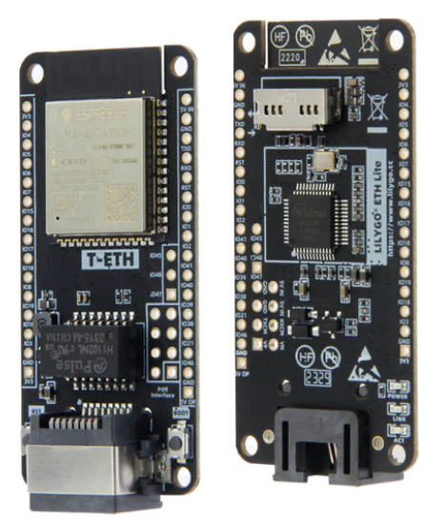

* Lite ESP32-S3

Placas de control programable las cuales recibirán el tipo de evento.

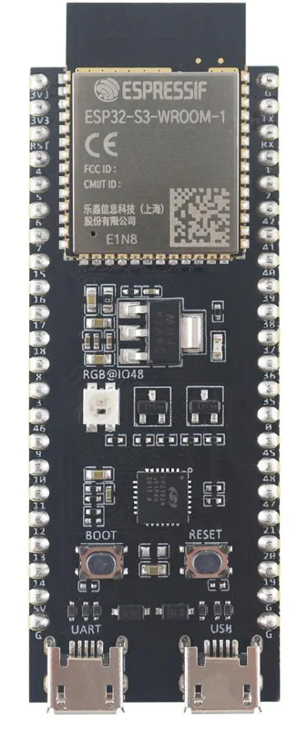

* Pantalla TFT de 3,0”

Pantalla TFT de 3,0” la cual mostrará los diferentes eventos.

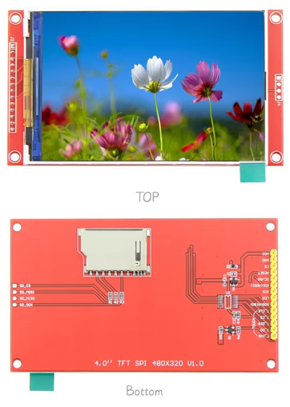

1. **DESCRIPCIÓN DE LA SOLUCIÓN**

El planteamiento consiste en una controladora Lilygo T-ETH-Lite ESP32-S3, que trabajará con el protocolo I2C como maestro y comunicará al resto de ESP32-S3, esclavos, la fecha y hora que recoge del servidor NTP de Repsol.

Cada ESP32-S3, dispone de una serie de entradas que están conectadas a una Interface de salidas Lenel 1200, en adelante, LNL-1200. La activación de las distintas entradas, provocará que el display muestre diferentes mensajes en función de la configuración que tenga almacenada.

Esta activación de entradas se establece en función de determinados eventos registrados en *Onguard*, que se asocian automáticamente a la activación de salidas de la placa LNL-1200.

Además de la función de mostrar el mensaje adecuado en cada circunstancia, los displays también se encargan de mostrar la fecha y hora.

1. **TABLA DE MENSAJES Y COMBINACIONES DE ENTRADAS**

|  |  |  |  |  |  |  |  |  |
| --- | --- | --- | --- | --- | --- | --- | --- | --- |
| **DISPLAY EN MODO ACCESO TORNOS** | | | | | | | | |
| **MENSAJE** | **IN1** | **IN2** | **IN3** | **IN4** | **IN5** | **IN6** | **SW1** | **SW2** |
| EN REPOSO: Hora. Aproxime tarjeta | 0 | 0 | 0 | 0 | 0 | 0 | 0 | 0 |
| Acceso concedido | 1 | 0 | 0 | 0 | 0 | 0 | 0 | 0 |
| Acceso denegado | 0 | 1 | 0 | 0 | 0 | 0 | 0 | 0 |
| Torno bloqueado. Aproxímese de nuevo | 0 | 0 | 1 | 0 | 0 | 0 | 0 | 0 |
| Fuera de servicio | 0 | 0 | 0 | 1 | 0 | 0 | 0 | 0 |
| Error. Imparidad fichaje | 0 | 0 | 0 | 0 | 1 | 0 | 0 | 0 |
| Error. Consulte a seguridad | 0 | 0 | 0 | 0 | 0 | 1 | 0 | 0 |

1. **CONFIGURACIÓN EN ONRGUARD**

Cada mensaje programado en el display se hace corresponder con uno o varios eventos del sistema *Onguard*. Este planteamiento es modificable según las necesidades, el actual se muestra en la tabla siguiente:

|  |  |
| --- | --- |
| **MENSAJE DISPLAY** | **EVENTOS DE *ONGUARD*** |
| EN REPOSO: Hora. Aproxime tarjeta | Tarjeta identificada correctamente |
| Acceso concedido | Acceso denegado/Tarjeta caducada/Tarjeta sin permiso |
| Acceso denegado | Alarma en torno |
| Torno bloqueado. Aproxímese de nuevo | Lector bloqueado |
| Fuera de servicio | Violación Antipassback |
| Error. Imparidad fichaje | A definir por el cliente |
| Error. Consulte a seguridad | Activo negado – Acceso inválido / Negado – Activos no autorizados |

1. **ESQUEMA DE CONEXIÓN DE LOS DISPOSITIVOS**
   1. 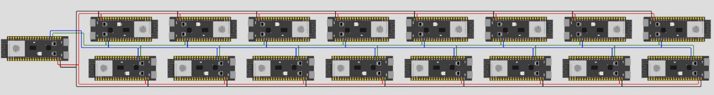**Conexionado Lilygo T-ETH-Lite junto al resto de ESP32-S3**

Bus I2C

Desde la placa Lilygo se comunicarán los pines 19 y 20 con el resto de placas ESP32-S3 a los pines 21 y 20, a través del protocolo I2C. También, los cables de 5 V y GND, van conectados entre ellos, los cuales provienen de la misma fuente de alimentación.

Disposición de pines en Lilygo T-ETH-Lite ESP32-S3:

* PIN 19: SDA
* PIN 20: SCL
* 5 V
* GND

Disposición de pines en ESP32-S3:

* PIN 21: SDA
* PIN 20: SCL
* 5 V
* GND
  1. **Conexionado ESP32-S3 y pantalla TFT**

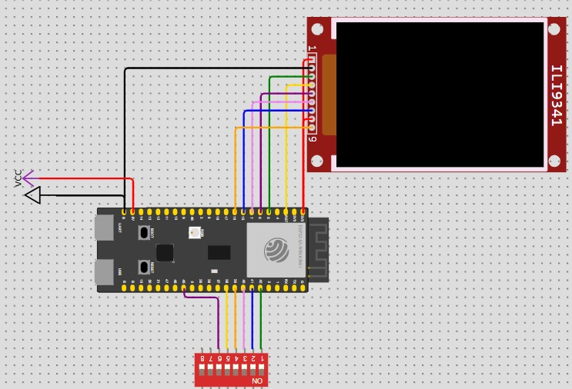

El conexionado de cada ESP32-S3 hacia su pantalla TFT se realiza conectando los pines de la siguiente manera:

|  |  |
| --- | --- |
| **ESP32-S3** | **PANTALLA TFT** |
| 5 V | Vcc |
| GND | GND |
| PIN 5 | CS |
| PIN 17 | RST |
| PIN 16 | DC/RS |
| PIN 23 | SDI (MOSI) |
| PIN 18 | SCK |
| 5 V | LED |
| PIN 19 | SDO (MISO) |

Las entradas que vienen desde la tarjeta LNL-1200, se conexionarán siguiendo la tabla siguiente:

|  |  |
| --- | --- |
| **ESP32-S3** | **LNL-1200** |
| PIN 42 | IN 1 |
| PIN 41 | IN 2 |
| PIN 40 | IN 3 |
| PIN 39 | IN 4 |
| PIN 38 | IN 5 |
| PIN 45 | IN 6 |

1. **ERRORES Y CORRECCIÓN DE ERRORES**
   1. **Errores**

Se han implementado que las diferentes pantallas muestren diferentes errores, para así poder hacer las acciones correctivas de manera más efectiva.

La disposición de los errores es la siguiente:

|  |  |  |
| --- | --- | --- |
| **ERROR** | **MOTIVO** | **MENSAJE** |
| Servidor NTP | Se pierde conexión con servidor NTP. | Mensaje error “servidor NTP”. |
| Bus I2C | Se pierde comunicación del bus I2C. | Mensaje error “bus I2C”. |
| Pantalla TFT | Se pierde comunicación con la pantalla TFT. | Pantalla en blanco |
| Pantalla TFT | Se pierde alimentación de la pantalla TFT. | Pantalla en negro |

* 1. **Corrección de errores**

|  |  |  |
| --- | --- | --- |
| **ERROR** | **MOTIVO** | **CORRECCIÓN** |
| Servidor NTP | Fallo en el cable del servidor NTP | Comprobar cable UTP. |
| Servidor NTP | Fallo con el servidor NTP. | Cambiar servidor NTP por otro en correcto estado. |
| Bus I2C | Fallo en el cable de comunicación I2C. | Comprobar continuidad de los cables del bus I2C. |
| Pantalla TFT | Se pierde comunicación con la pantalla TFT. | Comprobar continuidad de los cables del bus TFT. |
| Pantalla TFT | Se pierde alimentación de la pantalla TFT. | Comprobar alimentación de 3,3V en la salida de la placa ESP32S3. |